7в
Русский язык
Дата | Тема урока | Задание
8.11 | Правописание гласных в суффиксах страдательных причастий настоящего времени | упр. 122
10.11 | Страдательные причастия прошедшего времени | параграф 21, упр.127
10.11 | Гласные перед Н в полных и кратких страдательных причастиях.  https://www.youtube.com/watch?v=eJ-MNkY0jFk | параграф 22  упр.129
11.11 | Правописание гласных  перед Н в полных и кратких страдательных причастиях | упр.130

Литература
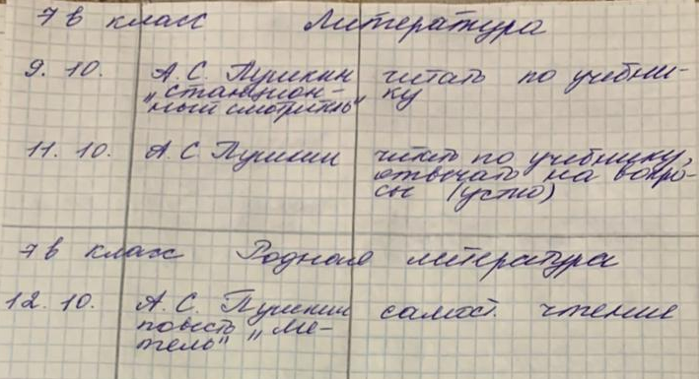
Английский язык
Дата | Тема урока | Задание
09.11 | Причастия I,II  Прилагательные в функции определения.  Модуль 3. Страницы 28-29 | Упр.2 с.28- чтение, перевод (устно)  Упр.4,5 с.29 – письменно  Выучить правило в грамматическом справочнике
11.11 | «Вопреки всему». Фразовый глагол give  Модуль 3. Страница 30 | Упр.1 с. 30 – выписать выделенные слова в тетрадь, выучить  Упр.4, стр.30 – дополнить предложения, выписать фразы с глаголом give в тетрадь (с переводом)
12.11 | На страже Тауэра.  Модуль 3. Страница 31 | Стр.31 – чтение текста, перевод  Упр.3 с. 31 – выбрать правильный ответ (письменно)

Алгебра и геометрия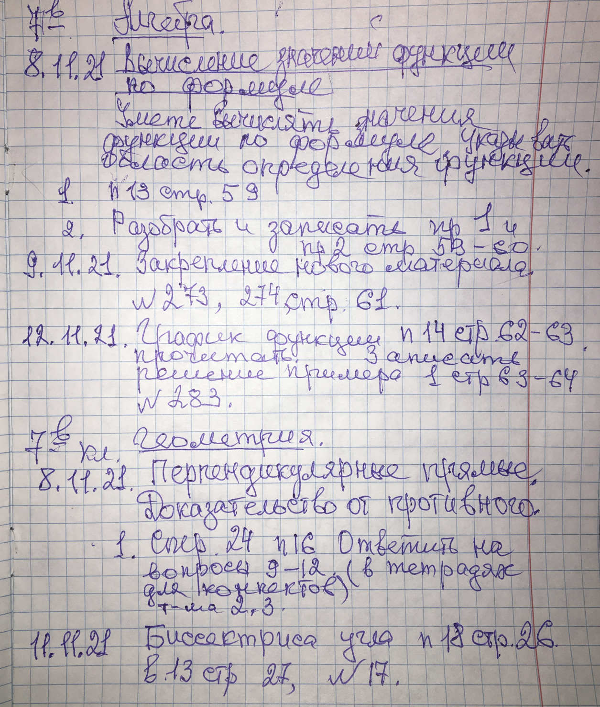

Информатика
Дата | Тема урока | Задание
09.11.2021 | Единицы измерения информации | Стр.45-50 §1.6.пересказывать.
Физика
Дата | Тема урока | Задание
08.11.2021 | «Механическое движение»  «Равномерное движение» | § 14 читать, упр 2 №1,2,4 письм  § 15 читать
10.11.2021 | «Скорость. Единицы скорости»  «Расчет пути и времени движения» | § 16, упр 3 №1,2,3,4,5 письм  § 17, упр №1,2,3 письм

История и обществознание
История
Дата | Тема урока | Задание
По расписанию | Следующие 2 параграфа | Пересказ, вопросы

Обществознание
Дата | Тема урока | Задание
По расписанию | Следующий 1 параграф | Пересказ, вопросы

География
Дата | Тема урока | Задание
9.11 | Океанические течения | п.16, вопросы 1-6, стр. 63 писм.
12.11 | Реки и озера Земли | п.17, вопросы 1-7, стр.67 писм.

Биология
Дата | Тема урока | Задание
08.11.21 | Тип Кольчатые черви. Классы кольчецов. | §9,10

МУЗЫКА
Дата | Тема урока: Музыкальный образ. Лирические образы в музыке. | Задание
12 ноября  пятница | Музыкальный образ - это воплощенная в музыке жизнь, хотя бы небольшая ее частица: чувство, переживание, мысль, поступок, действие человека, нескольких людей; какое-либо проявление природы, какое-либо событие из жизни человека, народа, всего человечества.  Мы с вами изучим 3 главных типа образов в музыке:  - лирические  - драматические  - эпические  Сегодняшний урок посвящён лирическим образам в музыке.  Слово лирика происходит от слова "лира" – это древний инструмент, на  котором играли певцы (рапсоды), повествуя о различных событиях и пережитых эмоциях.  Лирика – это непосредственное, очень личное восприятие мира и различных событий.  Это чувства и переживания героя, лирического героя, это его монолог, в котором он повествует о том, что ему довелось пережить.  В лирическом произведении нет никаких событий, в отличие от драмы и эпоса – только исповедь лирического героя, его личное восприятие различных явлений.  - чувство  - настроение  - отсутствие действия  Мы познакомимся с типичным лирическим героем – мифологическим персонажем Древней Греции – Орфеем и образом этого героя, созданным различными композиторами разных эпох.  Об Орфее написано много, наиболее известные музыкальные произведения –  - Опера Кристофа Виллибальда Глюка "Орфей"  - Оперетта Жака Оффенбаха "Орфей в аду"  - Зонг-опера современного композитора Александра Журбина "Орфей и Эвридика"  В основе всех этих произведений лежит история любви Орфея к его погибшей жене Эвридике и его путешествие в ад, с целью вернуть её к жизни.  Эта история опирается на миф об Орфее.  Орфей был одним из знаменитых греческих героев, считается первым профессиональным музыкантом. Он играл на лире (от названия которой, как мы помним, и пошло название "лирика"), играл настолько прекрасно, что его игра покоряла всех: людей, зверей, чудовищ.  Однажды Эвридику укусила змея, и она умерла. Горе Орфея было безутешно.  Боги Олимпа сжалились над ним, и Зевс разрешил ему спуститься в царство мёртвых, Аид, и вывести оттуда жену, поставив условием ни разу не посмотреть на неё.  Орфей спустился в Аид, играя на лире, и все персонажи подземного царства мёртвых, очарованные его игрой, уступали ему дорогу, даже страшный пёс Цербер, которому поручено охранять вход в Аид.  Он нашёл Эвридику, взял её за руку и повёл вверх, прочь из царства мёртвых, не глядя на неё, как и велел ему Зевс.  Но Эвридика, не понимая причины этого, стала жаловаться на то, что Орфей, вероятно, разлюбил её и умолять хоть раз взглянуть на неё. Орфей не удержался, посмотрел на жену – и она вновь умерла.  Горе Орфея выражено в прекрасной мелодии из 2-го акта оперы.  Вопросы:  - Какой инструмент солирует в этой мелодии? (флейта)  - Почему Глюк выбрал именно его? (холодное, потусторонне звучание, впечатления от недавно посещённого царства мёртвых, где как бы замерли замерли все человеческие чувства)  - Какие чувства выражает эта мелодия? (глубокую печаль, смирение, нежность, безнадежность)  В античном мифе Орфей так и потерял Эвридику.  Но в опере Глюка всё кончается благополучно: Амур, видя отчаяние Орфея, принёс ему добрую весть – Зевс разрешил вернуть Эвридику на землю, к живым людям, растроганный талантом Орфея и его безутешным горем.  Но Орфей ещё не знает этого – "Мелодия" Глюка выражает всю полноту его печали.  Таким образом, в этом произведении есть все признаки лирического образа:  - Чувство  - Настроение  - Отсутствие действия  Даты жизни К.В.Глюка – 1714-1787  Это великий оперный реформатор, создал новый тип оперы: оперы, в которой главной была не внешняя вокальная виртуозность, а правда жизни, тесная связь вокального действия с инструментальным сопровождением, яркая обрисовка характеров героев и их чувств.  *** | Найти в интернете и прослушать:  Опера Кристофа Глюка «Орфей и Эвридика», «Мелодия» для флейты с оркестром.  Знать краткое содержение мифа «Орфей и Эвридика».

ИЗО
Дата | Тема урока | Задание
7а – 9.11  7б – 12.11  7в – 12.11 | Пропорции головы человека  https://zen.yandex.ru/media/risuydoma/znai-prostye-vesci-chtoby-pravilno-vypolnit-postroenie-golovy-i-lica-cheloveka-5d3dc275f8ea6700ae171b93 | Изучить материал. Выполнить зарисовку головы человека

Технология(девочки)
Дата | Тема урока | Задание
8.11 | Сервировка сладкого стола. Праздничный этикет.  ВНИМАНИЕ!!! Задания будут разосланы в группу Вотсапп | Прочитать конспект и сделать краткую запись в тетрадь

Технология(мальчики)
Дата | Класс | Тема для самостоятельного изучения | Задания по теме
08.11 | 7В | Технология соединения деталей шкантами, шурупами, в нагель. | https.www.youtube.com  конспект в тетради по теме

ОБЖ
Дата | Тема для самостоятельного изучения | Задания по теме
По расписанию | Тема: «Оползни и обвалы, их последствия. Защита населения» | Задание: №2.6, практикум выполнить.

